テラヘルツ波を用いたあおさのりの非破壊異物検出の技術実証
藤本 瑛太 板谷研究室
Technical Demonstration of Non-destructive Foreign Object Detection in Sea Lettuce Using Terahertz Waves
Eita Fujimoto

- 研究の背景
あおさのりは三重県有数の特産品であるが、自然環境下で養殖されるため、貝殻・釣り糸・微細プラスチックなどの異物混入が発生しやすい。しかし、既存の検査手法では特定種類の異物にしか対応できないため、異物検査に多くの工程や人手が必要となる課題を抱えている。そこで本研究では、より多くの種類の異物に対応できる検査手法として、テラヘルツ波を活用した手法を提案する。テラヘルツ波は非破壊・非接触で物質内部を可視化できる特性を持ち、近年産業応用が進んでいる電磁波である^{[1]}。

- 研究の目的
あおさのりの抱える課題を解決するため、テラヘルツ波を用いたあおさのりの非破壊異物検査の検出精度と実用性の検証を目的とする。また、得られた知見による現場導入の可能性の検討もあわせて行う。
本研究は二段階に分けて実施する。
研究の第一段階では、テラヘルツ波の各種特性や異物に対する透過率の測定を行う。あわせて既存の画像認識手法を簡易的に実装し、テラヘルツ波の特徴をこれと比較する。
研究の第二段階では、テラヘルツ波を用いた検査機器を開発し、簡易的な異物検出システムの実装と、利用にあたっての評価を行う。
以上を踏まえた上で、テラヘルツ波の実用性を総合的に判断し、研究目的の達成を目指す。
- 画像認識による異物検出
図１に開発した画像認識による異物気検出システムを示す。あおさのりをコピー用紙の上に厚さ5[mm]程度で配置し、異物としてM3ねじ、長辺が約1[cm]のプラスチック片を配置した際の検出の様子を確認する。画像認識手法として、KIZKIアルゴリズム、VGG16モデル、PatchCoreモデルを用意し比較したところ、KIZKIアルゴリズムを使用したものが最も高解像度かつ、高精度な異物検出が可能であった。そのため、テラヘルツ波との比較の際はこれを基準とする。

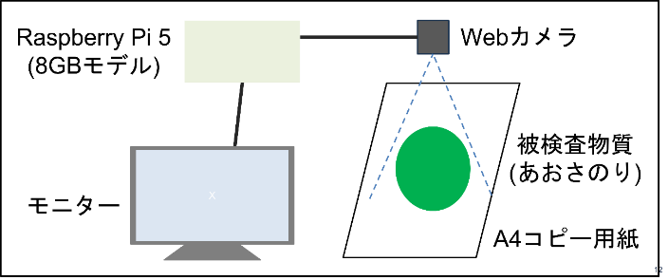
図1 画像認識での異物検出の概略図

- テラヘルツ波による異物検出
テラヘルツ波の透過性の検証のため、被検査物質を固定した状態で複数の周波数での測定を行った。検証の様子は図2で示される。検査した項目については以下の通りである。
・発振デバイスと検出デバイス間の距離
・レンズの有無
・各種物質に対する検証
（土台素材、あおさのり、異物）
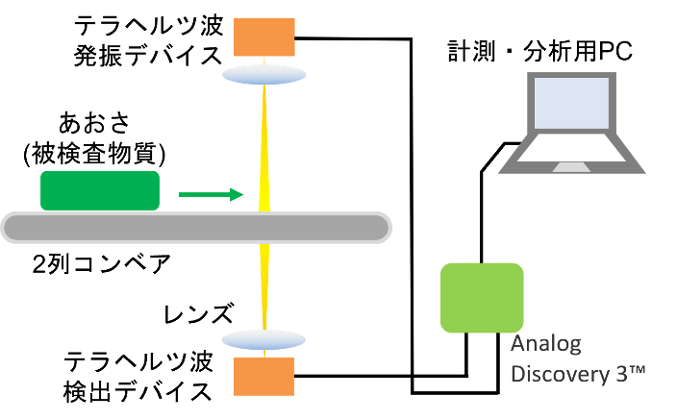
図2 テラヘルツ波での検査システムの概略図

検証の結果、テラヘルツ波を使用した検査機器では以下の条件が好ましいと判明した。
・デバイス間距離 : 20[mm]
・レンズ : 使用
・発振デバイス電圧（周波数に対応) : 0.44[V]

一方、検証によって通常のあおさのりの異物検出が困難であることが確認できた。そこで、実際の検査ラインでも検査されている粉末あおさのりに着目した^{[2]}。
そこで、トレーに粉末あおさのりを配置し、開発した検査機器を稼働させる検証を行った。検証の様子は図3で示される。
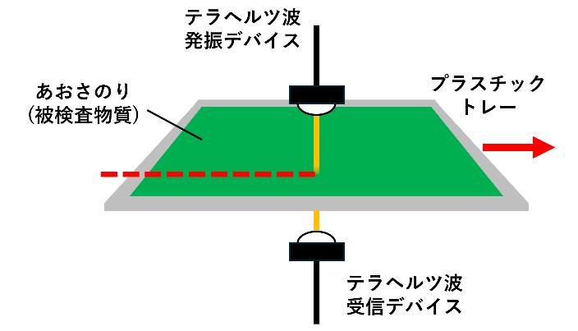
図3 検査機器を稼働させる実験の概略図

検証の結果、粉末あおさのりであれば十分テラヘルツ波の受信強度を確保でき、前の検証の結果と比較しても、異物混入時の検知が可能であると判断できる。

以上の検証結果を基に、簡易的に検査現場を模した、図4の検査機器を開発した。検査の様子がユーザーに視覚的に分かりやすくなるよう、PythonでGUIのアプリケーションも開発した。

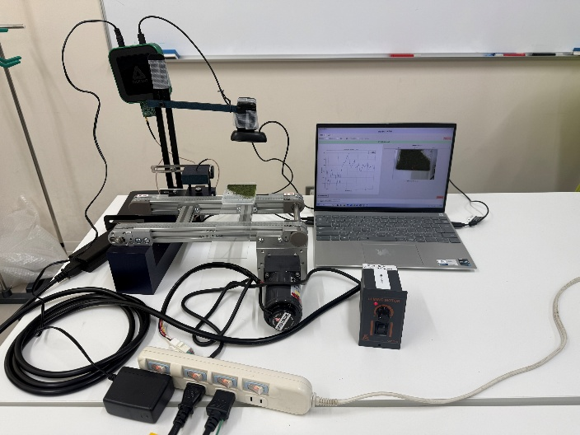
図4 開発した検査機器

- 考察・今後の展望
種々の検証の結果、今回使用した機器では粉末状のあおさのりであれば、テラヘルツ波による異物検査は可能であると判断できる。しかし、実際の検査現場での実用化にはまだ課題がある。
画像認識と比較すると、テラヘルツ波が優れている点は、その照射範囲に入った異物の検出率である。一方、テラヘルツ波の照射範囲は狭く、「線」の検査になる点は、実用化にあたって検査速度の低下を招く恐れがある。
今後の展望として、より強力かつ広い周波数帯を使用可能な機器での検証が必要と考える。特に、あおさのりを含めた食品の検査の際に効率の良い周波数帯を研究する必要がある。

- 参考文献・引用元
[1] 萩行正憲・谷正彦・長島健
「テラヘルツ波応用技術
応用物理，第74巻，第6号 pp.709-717 (2005)
[2] カネウフーズ株式会社様での調査
（2025年8月21日に実施）

